Schema E/R – Modello a Stella Power BI
4.1 Struttura Generale
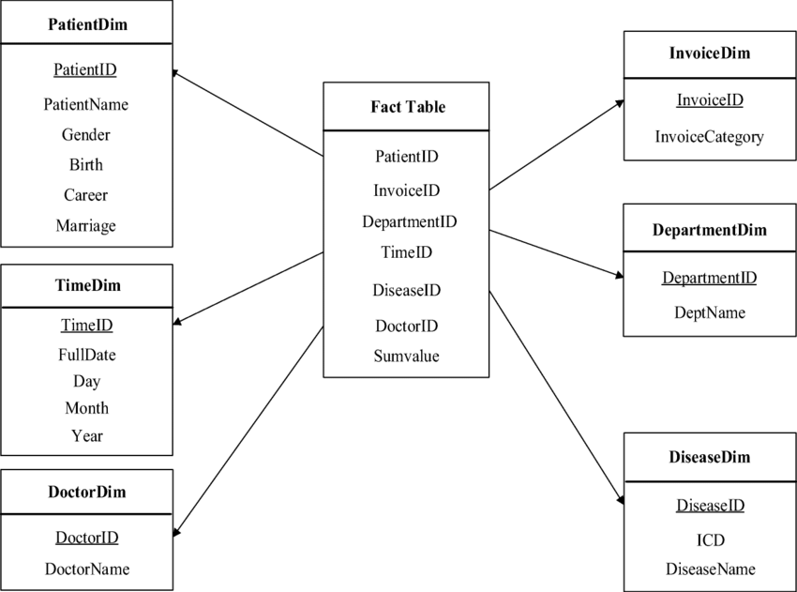
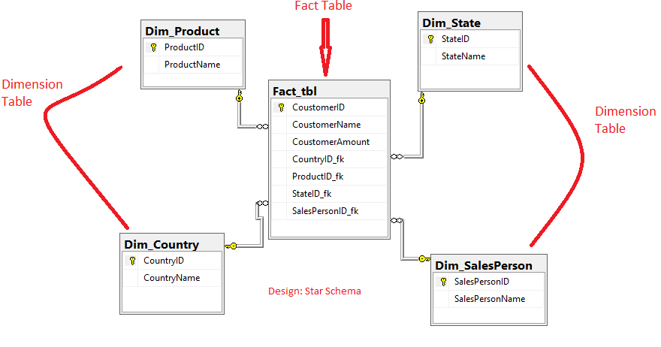

4

4.2 Tabella dei Fatti
FCT_FINREP_ECONOMICO
Chiavi (FK):
- ID_TEMPO
- ID_FILIALE
- ID_PRODOTTO
- ID_CONTO
- ID_CENTRO_COSTO
- ID_SCENARIO
- ID_KPI
Misure:
- IMPORTO_ACTUAL
- IMPORTO_BUDGET
- IMPORTO_FORECAST
- SCOSTAMENTO
- SCOSTAMENTO_PERC
- MARGINE
- KPI_VALUE

4.3 Tabelle Dimensionali
DIM_TEMPO
- ID_TEMPO (PK)
- DATA
- MESE
- TRIMESTRE
- ANNO
- FLAG_YTD

DIM_FILIALE
- ID_FILIALE (PK)
- COD_FILIALE
- DESCRIZIONE
- AREA
- REGIONE
- DIREZIONE_TERRITORIALE

DIM_PRODOTTO
- ID_PRODOTTO (PK)
- COD_PRODOTTO
- DESCRIZIONE
- LINEA
- SEGMENTO

DIM_CONTO
- ID_CONTO (PK)
- COD_CONTO
- DESCRIZIONE_CONTO
- LIVELLO_1
- LIVELLO_2
- LIVELLO_3

DIM_CENTRO_COSTO
- ID_CDC (PK)
- COD_CDC
- DESCRIZIONE
- RESPONSABILE

DIM_SCENARIO
- ID_SCENARIO (PK)
- TIPO_SCENARIO
  - ACTUAL
  - BUDGET
  - FORECAST

DIM_KPI
- ID_KPI (PK)
- COD_KPI
- DESCRIZIONE
- FORMULA_CALCOLO

5️⃣ Relazioni
Tutte le relazioni sono:
- 1:N tra Dimensione → Fact
- Chiavi surrogate numeriche
- Integrità referenziale garantita in fase di caricamento
- Ottimizzazione per modello Tabular Power BI

6️⃣ Vista Architetturale Complessiva (Sintesi)
LEGACY + WEBAPP
↓
ODS
↓
STAGING
↓
WRK (per 3 flussi)
↓
TARGET
↓
FACT TABLE
↓
MODELLO A STELLA
↓
POWER BI REPORT

